Федеральное государственное бюджетное образовательное учреждение высшего образования

«Алтайский государственный технический университет им. И.И. Ползунова»

Факультет информационных технологий

[Кафедра И](http://www.altstu.ru/structure/chair/ise/)нформационные системы в экономике

Отчёт защищен с оценкой____________

__________________ _______________

(подпись) (Ф.И.О.)

“21” июня 2024 г.

Отчет

по летней практике

______________________________________

по дисциплине «Объектно-ориентированное программирование»

Вариант №32

Выполнил: ст. гр. ПИЭ-33 Островский Иван

Проверил: доцент, к.т.н.

Барышев Д.Д.

Барнаул 2024

Ⅰ. Работа программы.

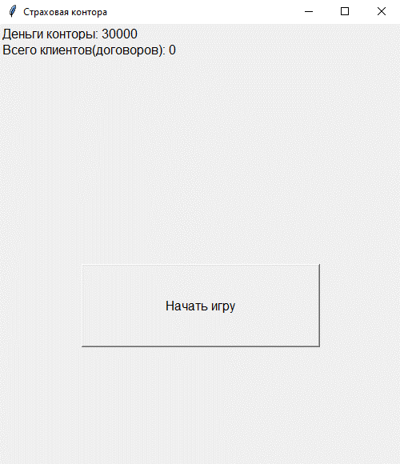

Рисунок №1 – Начальный интерфейс программы

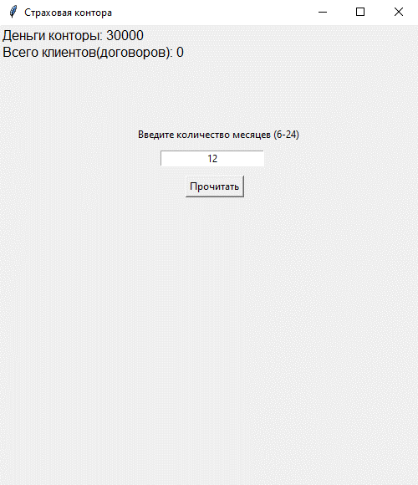

Рисунок №2 – Ввод количества месяцев

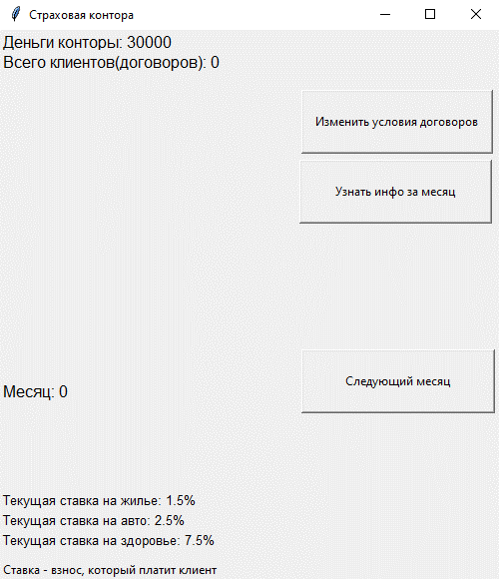

Рисунок №3 – Главный интерфейс «Игры»

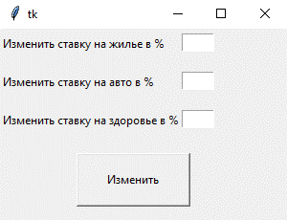

Рисунок №4 – Кнопка «Изменить условия договора»

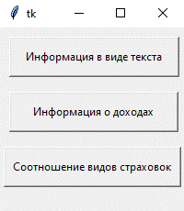

Рисунок №5 – Кнопка «Узнать инфо за месяц»

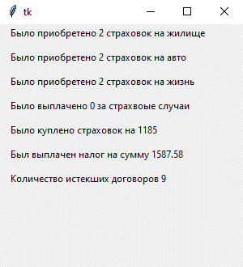

Рисунок №6 – Кнопка «Информация в виде текста»

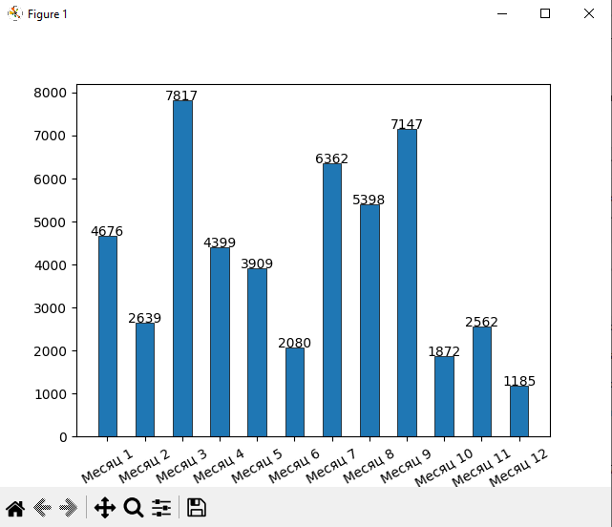

Рисунок №7 – Кнопка «Информация о доходах»

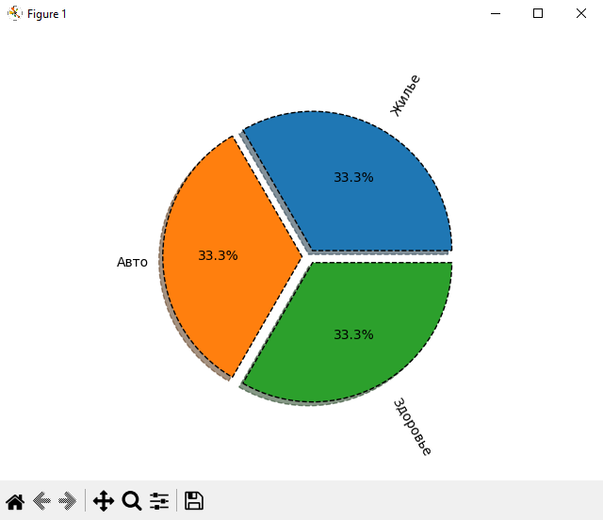

Рисунок №8 – Кнопка «Соотношение видов страховок»

Ⅱ. UML диаграмма классов.

